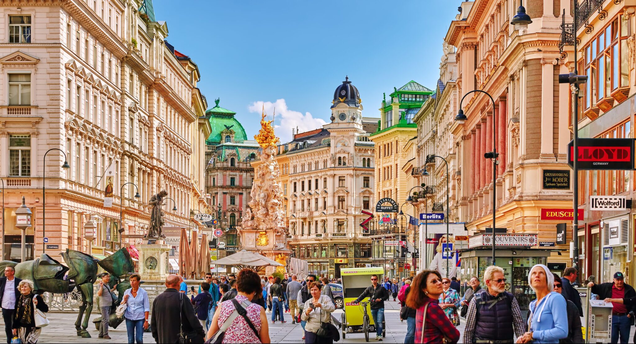
ΓΙΑΤΙ ΜΙΑ ΑΝΟΙΞΙΑΤΙΚΗ ΑΠΟΔΡΑΣΗ ΑΞΙΖΕΙ ΝΑ ΣΥΝΔΥΑΣΤΕΙ ΜΕ ΤΙΣ ΚΑΛΥΤΕΡΕΣ ΣΟΚΟΛΑΤΕΣ ΤΗΣ ΕΥΡΩΠΗΣ!!!

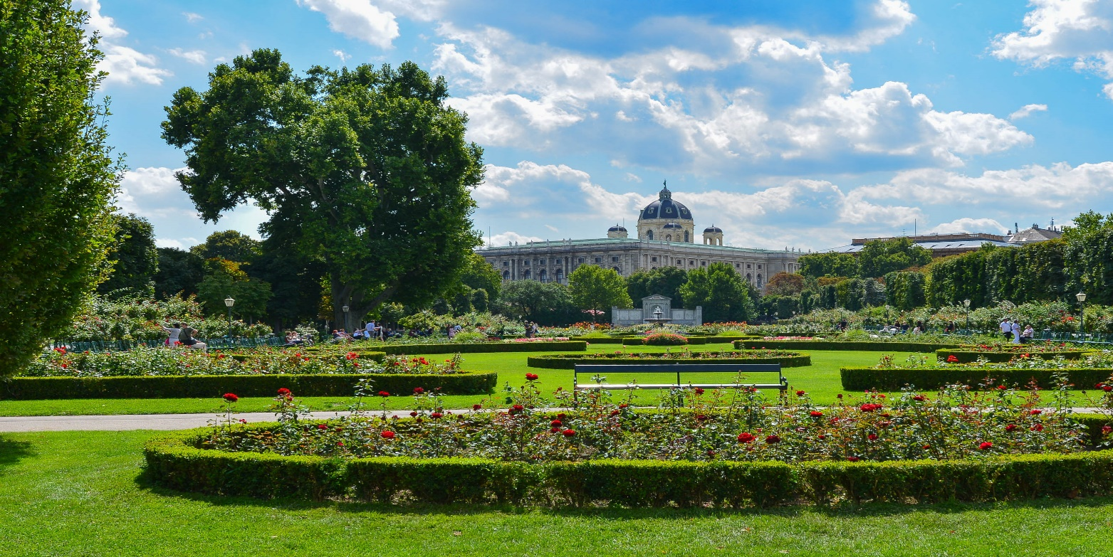
1^{η} ΗΜΕΡΑ: ΠΤΗΣΗ ΑΘΗΝΑ-ΒΙΕΝΝΗ. ΞΕΝΑΓΗΣΗ ΠΟΛΗΣ
Αφού συγκεντρωθούμε στο αεροδρόμιο θα πάρουμε την πτήση που θα μας οδηγήσει στην αρχοντική πρωτεύουσα της Αυστρίας, την Βιέννη. Με την άφιξη μας θα κατευθυνθούμε προς το κέντρο της πόλης για την ξενάγηση στο Ανάκτορο Σένμπρουν. Θα επισκεφτούμε τα θερινά ανάκτορα της Μαρίας Θηρεσίας τα οποία θεωρούνται ισάξια των Βερσαλλιών. Στη συνέχεια, θα περιηγηθούμε στην περίφημη λεωφόρο του Ρινγκ, όπου θα θαυμάσουμε τα πιο σημαντικά αξιοθέατα της Βιέννης όπως το Δημοτικό Πάρκο, την Όπερα, το μουσείο Φυσικής Ιστορίας και Ιστορίας της Τέχνης, την πύλη του Φραγκίσκου Ιωσήφ, το Κοινοβούλιο, το Δημαρχείο, το παλιό Αυτοκρατορικό Θέατρο, το Πανεπιστήμιο και την Εκκλησία του Τάμματος την Φωτίφ Kίρχε. Τέλος, θα καταλήξουμε στον καθεδρικό ναού του Αγίου Στεφάνου και θα περιδιαβούμε στην ιστορική συνοικία της ελληνικής παροικίας…..Για το βράδυ σας προτείνουμε μια βόλτα στο κέντρο, στην παλιά ελληνική συνοικία, όπου βρίσκονται τα όμορφα εστιατόρια της περιοχής με καλό φαγητό αλλά και τους υπέροχους και γεμάτους ακριβά μαγαζιά πεζόδρομους, Κέρντερστράσσε και Γκράμπεν.

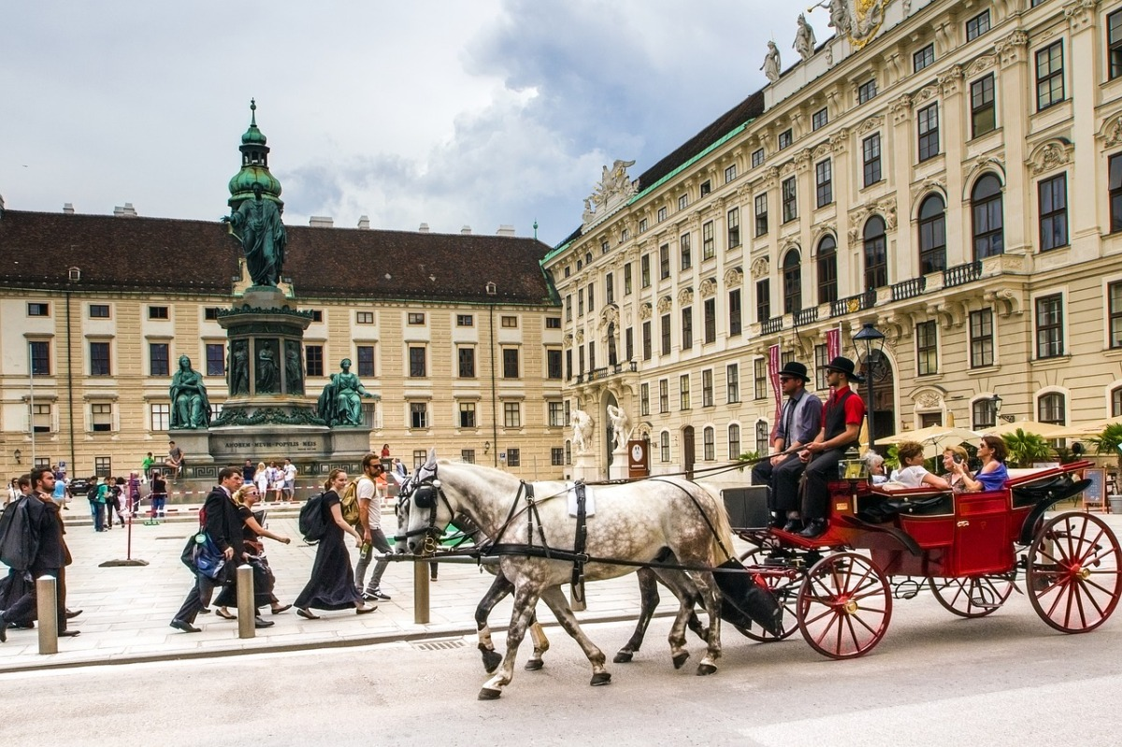

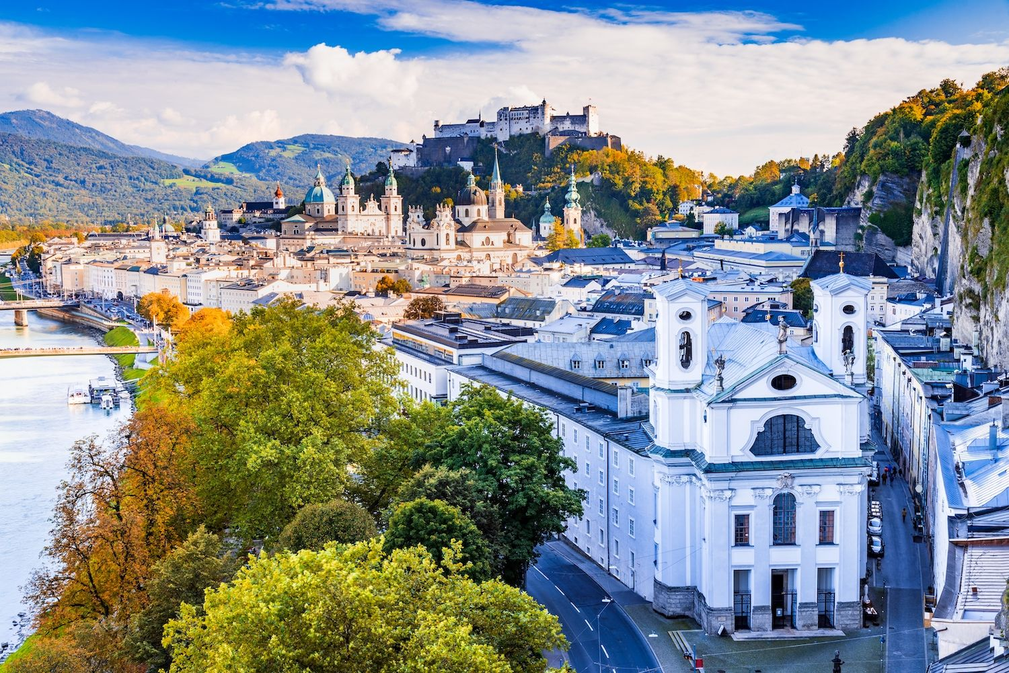

2^{η} ΗΜΕΡΑ: ΒΙΕΝΝΗ- ΣΑΛΤΣΜΠΟΥΡΓΚ

Μετά το πρόγευμα στο ξενοδοχείο μας θα αναχωρήσουμε για την ημερήσια εκδρομή στο μαγευτικό Σάλτσμπουργκ, τη γενέτειρα πόλη του Μότσαρτ. Κατά την διάρκεια της διαδρομής προς το γραφικό Σάλτσμπουργκ θα συναντήσουμε την περιοχή των Λιμνών της Salzkammergut. Μόλις φτάσουμε θα περάσουμε από τους κήπους του ανακτόρου Μίραμπελ και τον ποταμό Salzach. Διασχίζοντας τα σοκάκια της πόλης θα επισκεφτούμε το σπίτι του Μότσαρτ. Στη συνέχεια, θα περιηγηθούμε στο Δημαρχείο, τον Καθεδρικό Ναό της πόλης και το Αβαείο του Αγίου Πέτρου. Φυσικά θα έχουμε ελεύθερο χρόνο για καφέ και βόλτα στα γραφικά δρομάκια του ιστορικού κέντρο με τις μεσαιωνικές καμάρες και τις περίτεχνες προσόψεις. Όποιος/α επιθυμεί έχει την δυνατότητα να ανέβει με το τρενάκι στο μεσαιωνικό κάστρο Hohensalzburg, το οποίο είναι το βασικότερο αξιοθέατο της πόλης. Αξίζει να σημειωθεί πως το συγκεκριμένο κάστρο αποτελεί το πιο καλοσυντηρημένο κάστρο της Κεντρικής Ευρώπης! Ακόμη, είναι χτισμένο στα 119 μέτρα γεγονός που το καθιστά ορατό από όλα τα σημεία και από εκεί μπορεί κάποιος/α να θαυμάσει την πόλη από ψηλά, το ποτάμι που τη διασχίζει και την ευρύτερη περιοχή των Άλπεων , με τις χιονισμένες κορυφές…. Η εικόνα θα μπορούσε να χαρακτηριστεί ως μαγευτική!! Το βράδυ θα επιστρέψουμε στη Βιέννη…

3^{Η} ΗΜΕΡΑ: ΒΙΕΝΝΗ- ΒΙΕΝΝΕΖΙΚΑ ΔΑΣΗ- ΜΑΓΙΕΡΛΙΝΓΚ-ΜΠΑΝΤΕΝ

Μετά το πρωινό μας θα αναχωρήσουμε για τα περίχωρα της Βιέννης, τα περίφημα Βιεννέζικα Δάση… Θα ξεκινήσουμε την ξενάγηση μας με το μοναστήρι του Τίμιου Σταυρού, το Xαϊλιγκενκρόιτς. Στη συνέχεια θα κατευθυνθούμε προς το Mάγιερλινγκ, όπου θα δούμε το άλλοτε κυνηγετικό περίπτερο των Αψβούργων, γνωστό από τη θλιβερή ιστορία της αυτοκτονίας του πρίγκιπα Ροδόλφου και της Μαρίας Bετσέρα. Τέλος, θα κλείσουμε την περιήγησή μας με μια επίσκεψη στην γνωστή λουτρόπολη Μπάντεν. Φυσικά θα έχετε ελεύθερο χρόνο για να τον αξιοποιήσετε όπως εσείς θέλετε….

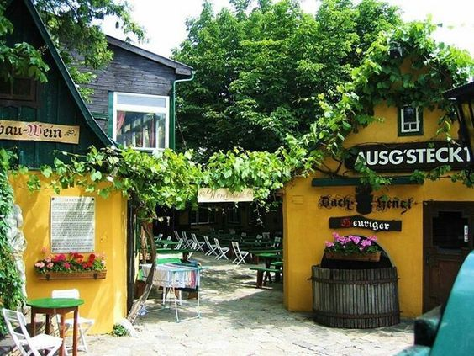

4^{η} ΗΜΕΡΑ: ΕΛΕΥΘΕΡΗ ΗΜΕΡΑ ΣΤΗ ΒΙΕΝΝΗ
Πρόγευμα και ελεύθερος χρόνος τον οποίο μπορείτε να αξιοποιήσετε , απολαμβάνοντας μία ζεστή σοκολάτα (heisse schokolade) και δοκιμάζοντας την παραδοσιακή μηλόπιτα (apfelstrudel). Επίσης μπορείτε να ανέβετε στον Πύργο του Δούναβη με καταπληκτική θέα στην ευρύτερη περιοχή η να νοιώσετε παιδί στο ιστορικό Λούνα Παρκ Prater , με σήμα κατατεθέν την περίφημη Ρόδα που επίσης προσφέρει απλόχερα την θέα στην πόλη.

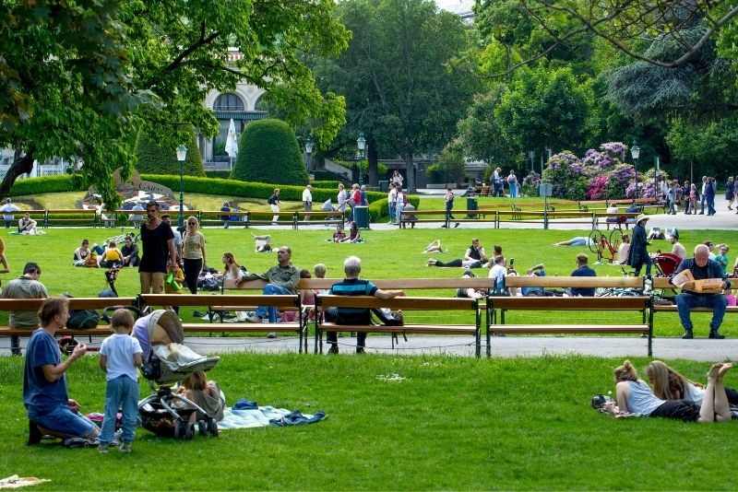

5^{η} ΗΜΕΡΑ: ΒΙΕΝΝΗ- ΠΤΗΣΗ ΓΙΑ ΤΗΝ ΑΘΗΝΑ

Πολύ νωρίς το πρωί και με τις ομορφότερες αναμνήσεις της πόλης που επισκεφθήκαμε, θα αναχωρήσουμε για το αεροδρόμιο της Βιέννης , για να πάρουμε την πτήση της επιστροφής για την Αθήνα.

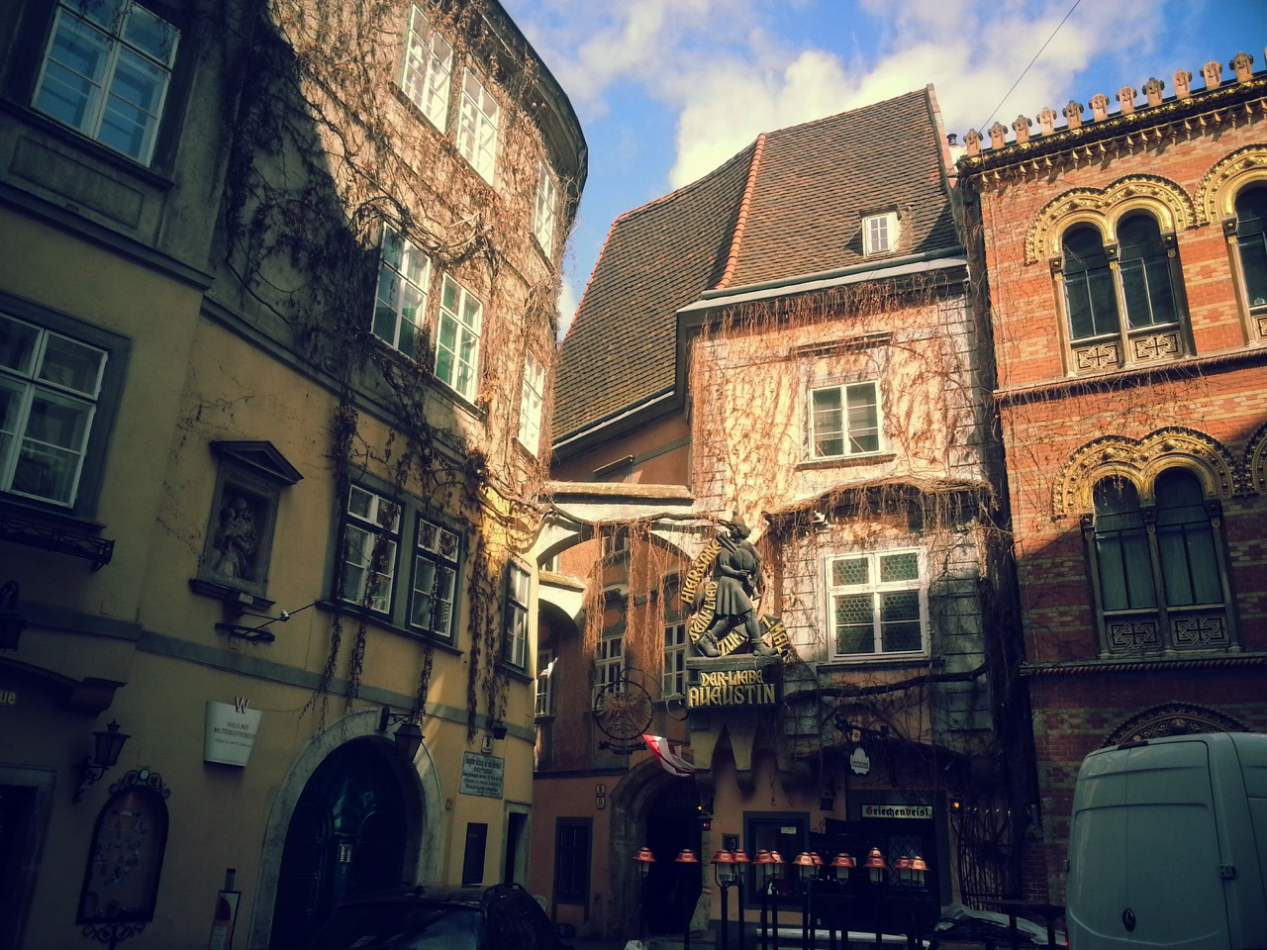

ΑΝΑΧΩΡΗΣΗ  (24/03/2023) | ΕΠΙΣΤΡΟΦΗ  (28/03/2023)
OS 804 ATH 07:15 - VIE 08:30 | OS 801 VIE 09:35 - ATH 12:45
ΠΤΗΣΕΙΣ

ΞΕΝΟΔΟΧΕΙA

ΞΕΝΟΔΟΧΕΙΟ | ΤΙΜΗ ΑΝΑ ΑΤΟΜΟ | ΕΠΙΒΑΡΥΝΣΗ ΜΟΝΟΚΛΙΝΟΥ | ΠΑΙΔΙΚΗ ΤΙΜΗ  2-12 ΕΤΩΝ ΣΕ EXTRA ΚΡΕΒΑΤΙ
BEST WESTERN AMEDIA PLUS 4* | 465€ | 180€ | 365€

ΠΕΡΙΛΑΜΒΑΝΟΝΤΑΙ

- ΑΕΡΟΠΟΡΙΚΑ ΕΙΣΙΤΗΡΙΑ ΑΘΗΝΑ-ΒΙΕΝΝΗ-ΑΘΗΝΑ ΜΕ ΑΠΕΥΘΕΙΑΣ ΠΤΗΣΕΙΣ AUSTRIAN AIRLINES
- 1 ΑΠΟΣΚΕΥΗ 23 ΚΙΛΩΝ ΚΑΙ ΜΙΑ ΧΕΙΡΑΠΟΣΚΕΥΗ 8 ΚΙΛΩΝ ΑΝΑ ΕΠΙΒΑΤΗ
- ΔΙΑΜΟΝΗ ΣΕ ΞΕΝΟΔΟΧΕΙΟ 4* ΜΕ ΠΡΩΙΝΟ ΣΕ ΜΠΟΥΦΕ
- ΞΕΝΑΓΗΣΗ ΤΗΣ ΠΟΛΗΣ ΚΑΙ ΣΤΑ ΘΕΡΙΝΑ ΑΝΑΚΤΟΡΑ SCHÖBRUNΝ, ΜΕ ΕΛΛΗΝΑ ΞΕΝΑΓΟ
- ΕΚΔΡΟΜΗ ΣΤΑ ΒΙΕΝΝΕΖΙΚΑ ΔΑΣΗ
- ΟΛΟΗΜΕΡΗ ΕΚΔΡΟΜΗ ΣΤΟ ΣΑΛΤΣΜΠΟΥΡΓΚ
- ΜΕΤΑΦΟΡΕΣ ΑΠΟ ΚΑΙ ΠΡΟΣ ΤΟ ΑΕΡΟΔΡΟΜΙΟ
- ΕΝΗΜΕΡΩΤΙΚΑ ΕΝΤΥΠΑ
- ΤΑΞΙΔΙΩΤΙΚΗ ΑΣΦΑΛΕΙΑ ΑΣΤΙΚΗΣ ΕΥΘΥΝΗΣ
- ΑΣΦΑΛΕΙΑ COVID-19

ΔΕΝ ΠΕΡΙΛΑΜΒΑΝΟΝΤΑΙ

- ΦΟΡΟΙ ΑΕΡΟΔΡΟΜΙΩΝ (200 €)
- ΕΙΣΟΔΟΙ ΜΟΥΣΕΙΩΝ- ΑΝΑΚΤΟΡΩΝ ΚΑΙ ΣΤΑ ΔΙΑΦΟΡΑ ΑΞΙΟΘΕΑΤΑ
- Ο,ΤΙ ΑΝΑΦΕΡΕΤΑΙ ΩΣ ΠΡΟΑΙΡΕΤΙΚΟ Ή ΠΡΟΤΕΙΝΟΜΕΝΟ ΚΑΙ Ο,ΤΙ ΔΕΝ ΑΝΑΓΡΑΦΕΤΑΙ ΣΤΑ ΠΕΡΙΛΑΜΒΑΝΟΜΕΝΑ

ΣΗΜΕΙΩΣΕΙΣ:
1)Οι ξεναγήσεις, εκδρομές περιηγήσεις είναι ενδεικτικές και δύναται να αλλάξει η σειρά που θα πραγματοποιηθούν.

ΓΙΑ ΟΠΟΙΑΔΗΠΟΤΕ ΠΕΡΑΙΤΕΡΩ ΠΛΗΡΟΦΟΡΙΑ ΘΑ ΧΑΡΟΥΜΕ ΝΑ ΣΑΣ ΕΞΥΠΗΡΕΤΗΣΟΥΜΕ!
www.lazaristravel.com

